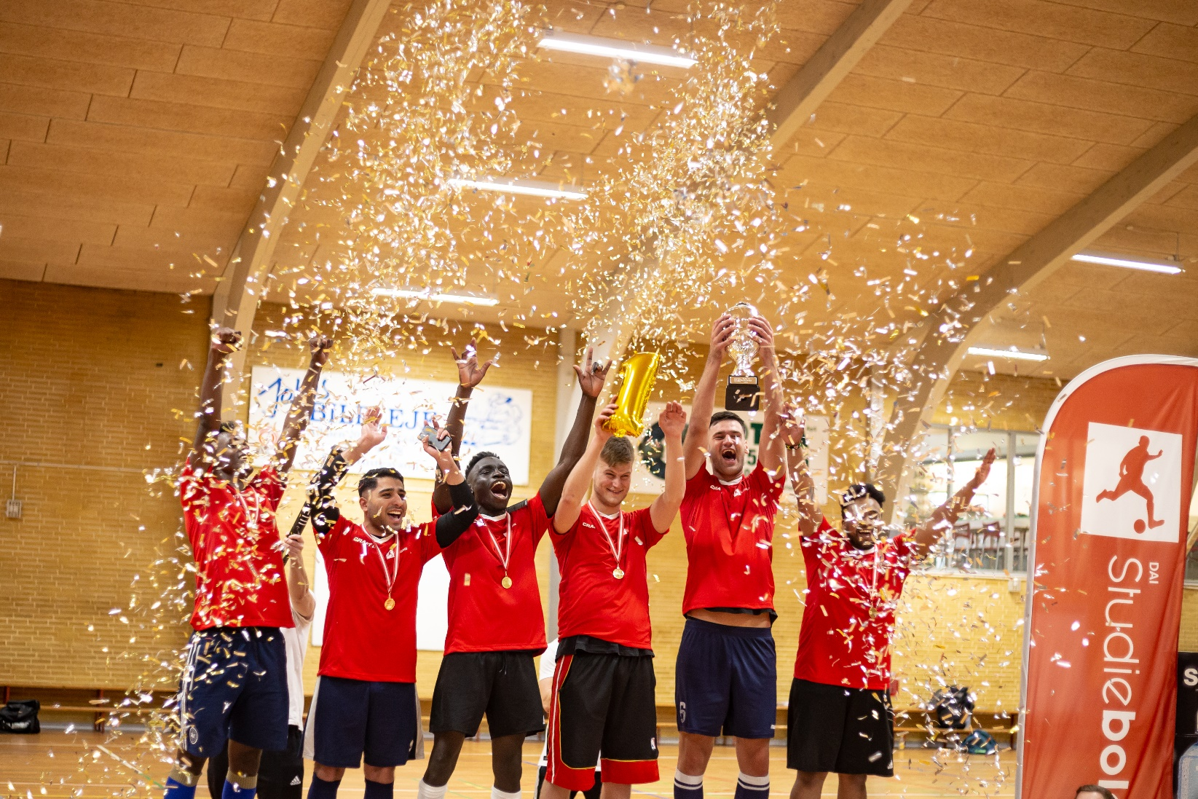

**Fællesskab  
Højt humør  
Fodbold for alle**

**Se mere:**

**www.studiebold.dk**

**STUDIEBOLD - 2020**

**Indendørs fodboldturnering for videregående uddannelser**

**🙋🏼‍♂️ Tilmelding 🙋🏼‍♂️**

Tilmeld dit hold til SDU Odense Interne stævne. Sådan gør du:

**1)** Send jeres holdnavn på en mail til xxxxx@xxxxxx

**2)** Overfør 30 KR/spiller til mobilepay nummer: xxxxxxxx (Dennis Hansen)

TILMELDINGSFRIST: xx-xx-xx.

Deltagere får en gratis STATE energidrik

**☝🏼 Praktisk info ☝🏼**  
Dato: xx. Januar

Tidspunkt: Kl. xx.xx – xx.xx  
Adresse: Cortex Park Hallen

**Struktur:**  
Internt Stævne 🡪 Byfinale 🡪 Landsfinale

Se datoer for byfinale under begivenheder på ”Studiebold” Facebook

Landsfinalen spilles i Kolding lørdag d. 14 Marts 2020

**☝🏼 SPILLEREGLER: ☝🏼**

* 5 mod 5 (Maks tre udskifter pr. hold).
* Der spilles i en hal uden bander.
* Bolden er en Futsal-bold.
* Kampe af 7 minutter
* Målmand må parere

